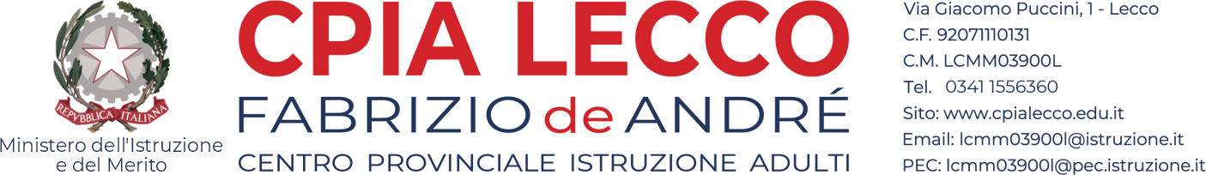

LINK Incarichi conferiti a consulenti e collaboratori anno 2025

https://consulentipubblici.dfp.gov.it?ente=DFP00002868&tipologiasoggetto=CCE&anno=2025

https://consulentipubblici.dfp.gov.it?ente=DFP00002868&tipologiasoggetto=DIP&anno=2025

